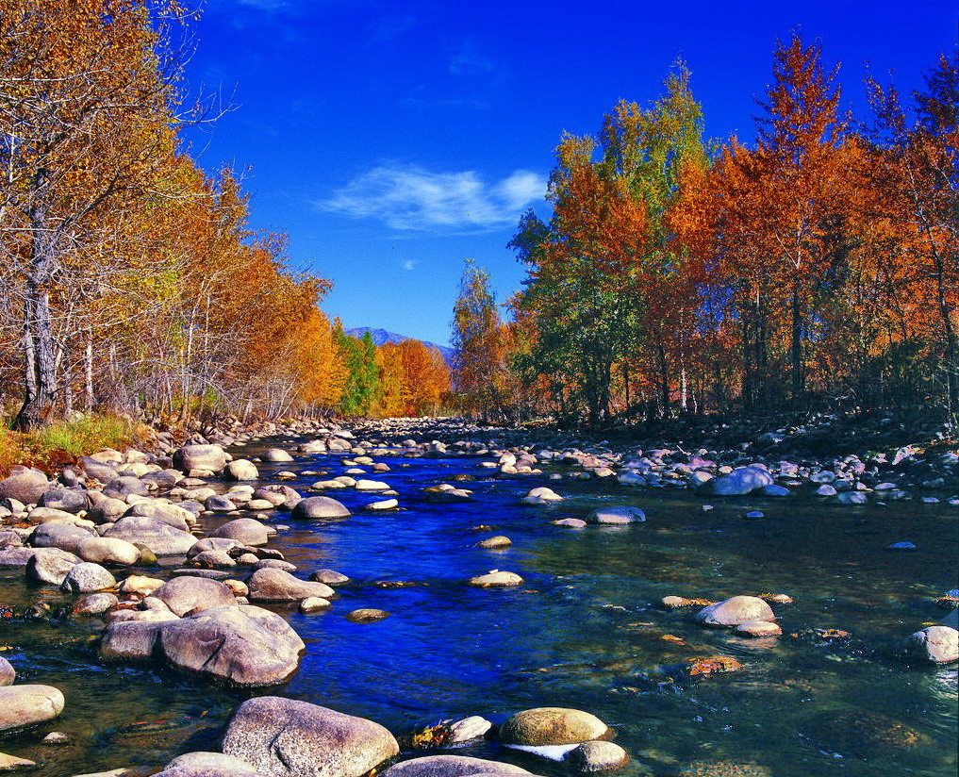

苏州老年大学万寿宫诗友会

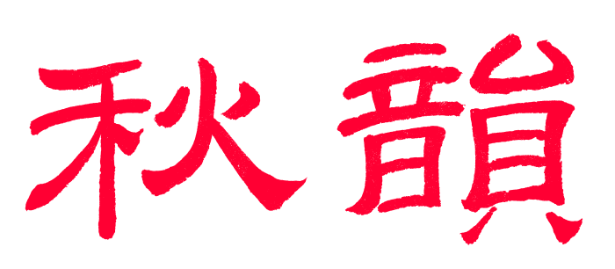电子版第23期

唐诗宋词元曲欣赏班主办

指导老师 ：王立中 顾问：邢烈

本期责任编辑：卞业林

：

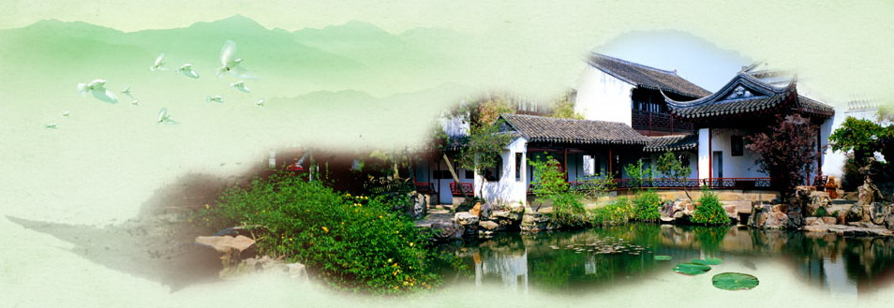

姑苏雅韵

**吴山秋 张幼兰**

飞霜凝露染枫红。 聚散浮云洗碧空。   
 黄叶翩翩娇似蝶，桂香流韵雨丝中。

**采桑子·游甪直并瞻仰叶圣陶墓 张幼兰**

老街漫步清辉里，沐浴秋风，枫菊情浓。古镇廊桥旧址中。 园丁大志留遗迹，一代师雄，永记丰功。育李培桃寸寸衷。

**临江仙·大美吴中 顾森**

山色湖光生态美，千年锦绣吴中。高楼广厦映天穹。城乡融一体，百业共兴隆。 强富美高争首创，崇文科技登峰。弘扬改革大江东。丹心怀使命，茂苑绽新容。

**临湖镇菱湖水居 卞业林**

一入水居眸豁明，曲廊深宅趣频生。

文房宝饰风高古，渔网丝垂韵满盈。

沐浴清凉离意没，流连幽雅醉心萌。

阳台蓦见太湖景，波上二三舟自横。

**黎里镇 陈铭诚**

清誉迩遐流韵长，春秋千载幸天堂。

沪东晖映农工活，吴越风吹文脉扬。

震泽党群鱼米地，汾湖绰约乐居乡。

今朝再践中华梦，如见江南新小康。

**喜闻天宫二号设计有苏州籍专家查学雷 李全男**

查知壮举众功臣，学子吴人百战身。

雷动“天宫”震寰宇，赞吟一曲《沁园春》。

**浣溪沙·天平秋色 李元昕**

秋染天平七彩呈，黄花白石蔓青藤。丹枫翠岭晓岚橙。   一线天中云弄影，缽盂泉畔桂飘馨。五光十色品人生。

**满庭芳·苏绣巨作《红军三大主力会师》进京展出 李元昕**

云耀银星，风舒赤帜，三塔合一甘中。军民欢跃，射日挽強弓。从此脊梁挺起，向倭寇、抗战争锋。欣回顾，春秋八秩，豪气满心胸。   吴侬，凭绣艺，激昂再现，经典重逢。施千般絲色，百样針踪。堪赞姑苏巧妇，靓纤手、精品称雄。深情在，京华呈展，熠熠证初衷。

**忆江南·沧浪古亭赞 曹苏生**

傲世立，清浊任随来。柱石耿坚真铮骨，胸襟敞亮见雄怀。心志献瑶台。

**朝中错·吴地苏帮菜 蒋海波**

非遗名录誉天涯，清稗类钞华。船寺民商朝野，文夫美食方家。 金羹玉脍，炙鱼蜜蟹，盛膳堪夸。炖焖焐煨臻善，晚霞筵啖朝霞。

**桃源行·苏州评弹 蒋海波**

清韵潺潺乡土毓，洒落君池，一场江南雨。娴静啭莺弹续续，谜宫探骊迷途遇。 优雅丝弦茶肆豫，画意吟情，酿句飞思绪。水月云心声缕缕，微酡微醉相酬醑。

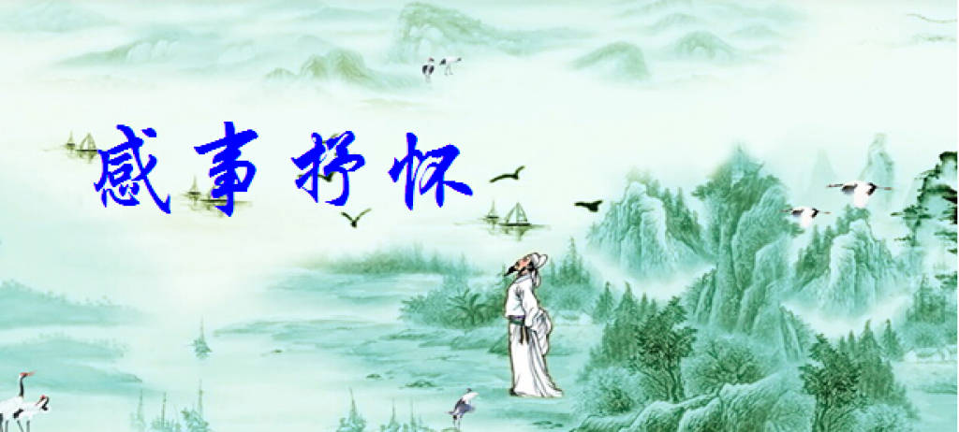

**纪念红军长征胜利八十周年 侯国达**

红旗北指挟风云，苦战征途泣鬼神。  
草地饥寒荡泥淖，湘江喋血待阳春。  
铁流三道涛澜怒，光照千秋信念真。  
高耸丰碑皆仰望，初心应慰有来人。

**纪念长征胜利八十周年 章苏**

长征胜利建奇勋，尽显英雄民族魂。  
草地雪山天险路，金沙大渡鬼留门。  
自强不息威风树，伟绩丰功环宇存。  
革命精神宝中宝，江山万代赤旌尊。

**如梦令·长征胜利八十周年 卞业林**

似虎如狼山水，血色残阳铺地。千载颂长征，先烈期望初兑。遗志，遗志，后辈岂能忘记？

**蝶恋花·国庆早晨 王立中**

桂子飘香栖雀噪，暑热衰弥，晨起微凉好。庭院迷离摇刈草，金风拂树朝曦妙。 国庆“六七”暇日到，人在家中，微信频频报。可喜亲朋消息俏，手机千里博一笑。

**青玉案·G20杭州峰会文艺晚会 蔡士道**

华灯溢彩溶花树，晚风吹，秋凉暮。山色湖光辉映处，夏荷满院，榭楼雕户，丝竹悠扬路。 春江花月琵琶诉，曼妙天鹅水中舞。亦幻亦真情爱吐，月光琴曲，浪漫倾注，好景良宵渡。

**鹧鸪天·中秋之夜（新韵） 夏成明**

**一、央视晚会**

潋滟滢滢衬古轩，霓虹朗月耀长安。讴歌声彻关中水，鼓瑟弦惊阙外天。 星闪闪，夜阑阑，紫云菡萏舞蹁跹。弹珠洒满丝绸路，犹唱红军到陕甘。

注：紫云菡萏，指西安大唐芙蓉园紫云楼广场的水上舞台。

**二、筑梦天宫**

月上秦川照酒泉，弯弓亮箭矗辽原。祁连鹊静缄三籁，大漠雷霆射九天。 空杳杳，焰蓝蓝，中秋筑梦向霄元。天宫入轨翱穹宇，待挽神舟下广寒。

**望海潮·斥南海仲裁(新韵) 夏成明**

泱泱南海，悠悠九段，追怀拓界先驱。肥水沃洋，堆金砌玉，蝇营捩眼窥觎。寻隙窃而居。宝瓯陷贼手，[膏养](https://www.baidu.com/link?url=24ZUmJu792S6FSknJvsx8gxr8Tz3bxWYUWXOvrX27k6K-dO0RKG7hzbdH8H-Jru6vp_HCJ6qCkkrgrpSUPL2C_&wd=&eqid=a7c013a3000f4dfd0000000557897afd" \t "http://mail.163.com/js6/read/_blank)馋蛆。敝口蚕食，不赀流损痛唏嘘。

裁决显露端倪。看三盟政客，五路掮耆。鸠佔鹊巢，招摇过市，缘为扼堵谋局。操弄法槌席。望海潮波涌，毒浪飙欻。祖域封疆百万，岂有寸毫余！

注：1、三盟，指美、日、菲三盟国；2、掮耆，指门萨（加纳）、沃尔夫鲁姆（德国）、帕夫拉克（波兰）、科特（法国）、松斯（荷兰）等五个离经叛道的仲裁员。3、柳井俊二，庭长（日本政客）。

**沁园春·一带一路赞 顾森**

壮丽神州，万象增辉，屹立亚东。忆张骞策马，凿通西域；郑和驱舰破浪乘风。丝路迢迢，龙旗猎猎，欧亚交流海陆通。人来往，载万千货物，笑语融融。 泱泱大国英雄，更光耀前人事业隆。拓西疆一带，共谋发展，南方一路，互惠包容。旧雨新知，双赢合作，友谊花开灿烂红。惊天事，喜中华圆梦，畅饮千钟。

**缅怀彭德怀元帅 顾森**

衡湘钢铁汉，驰骋九州雄。

叱咤驱东寇，横戈破霸戎。

万言忧国事，百战建奇功。

松柏撑天立，忠心胜火红。

**卖花声·余热争挥 顾森**

佳节又重阳，叶红花黄。登临高阁倚雕窗。风动树声摇宿露，一片秋光。 晚岁作诗忙，漫步山塘。老年狂似少年狂。余热争挥扬正气，“四有”情长。 注：四有：老有所学、老有所为、老有所养、老有所乐。

**柳亚子 陈铭诚**

辈出俊材三白荡，人中麟凤亚庐郎。

文倡雅社清廷斥，义辟新风国共襄。

屈子重生承厚爱，诗翁唱和纪荣光。

前贤民主铭桑梓，青史尤辉华夏章。

**喜会同窗 黄华蓉**

人生际会亦何玄，岁月狂飚五十年。  
六载同窗无对语，一朝长话竟如泉。  
儿孙勤谨夸佳绩，眉目依稀说逝川。  
华发相看同鉴宝，和歌造物赐恩怜。

**家乡玉黑鸡蛋 黄华蓉**

墨绿光莹温润圆，隋珠难比此珠妍。  
驿行千里会游子，情若婵娟共海天。

**与子偕老 詹永俐**

心酸感动泪长流，夫挽残妻苦作舟。

笑靥相迎风与浪，上苍人世竞歌讴。

**偶感 詹永俐**

风织池中画，蝼穿石上文。

雁飞云汉字，花绽世间芬。

**读沈海融会长张家界“天作之合”照 李全男**

薄雾朝霞天子山，煦晨岚气色橙殷。

痴情伉俪妙珠语，千载相依无虑患。

**深切怀念恩师程质清先生 吴正贵**

质璞无雕琢，清心得自然。

恩情泰山重，师德万年延。

**诉衷情·纪念恩师程质清百岁诞辰 吴正贵**

飞星传爱又相逢，百岁更从容。何曾梦断高龄，泉水淌淙淙。 晴日爽，瑞香浓，万花重。千年故土，点缀明珠，翠柏青松。

**忆江南·丙申中秋感赋兼怀虎孙飞飞**  **曹苏生**

中秋月，喜忧染清辉。笑脸圆圆迎万户，愁心片片抚孤黎。情洒九瀛台！

圆月夜，团聚少飞飞。离国离家乘地利，苦心苦力应天时。成败合和锤。

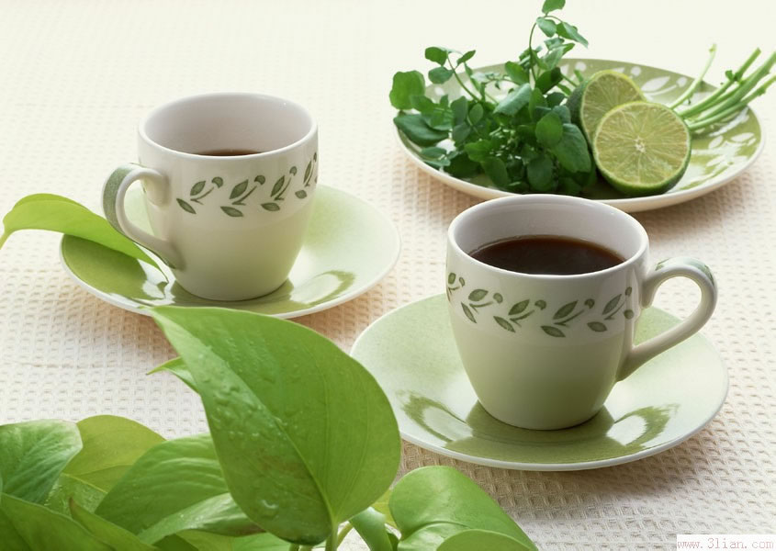 **浙江长兴农家乐旅游 蔡士道**

闲情雅致

：

晓雾曙光来，苍茫翠帐开。

竹摇青浪涌，风劲淡云迴。

篁径参天碧，农家傍谷偎。

扶筇舒眼望，诗画入灵台。

**水调歌头·长兴游 刘婉英**

此处染葱郁，千里绿波长。八方佳客云集，避暑觅清凉。前有修篁蔽日，后有娇莺滴翠，雨后更芬芳。杖藜望云岫，涧水绕村庄 。 知音聚，千杯少，醉情肠。竹林嬉闹，天蓬元帅背新娘。纵是青春无价，皓首亦当潇洒，山水尽徜徉。歌罢未嫌晚，一路醉斜阳。

**西江月·朋友中秋聚会唱歌 刘婉英**

靓女俊男相聚，从容潇洒歌厅。美声唱罢又娇莺，曲曲师生豪兴。 文友今成歌友，高山流水和鸣。恰逢佳节桂花馨，直叫嫦娥酩酊。

**汉宫春·三月众亲聚扬州 张香生**

三月烟花，笑东风吹我，聚首扬州。众亲相见，别离百感相搂。良霄喜宴， 贺新人、情意怡遒。心愿遂、今生牵手，百年好合长流。    姹紫嫣红春至，满园游客秩，佳处人稠。龙舟迎风十里，美景全收。名都日望。赋深情、难却绸缪。淮左雅、流连忘返，明年春上还筹。

**鹊桥仙·晚晴旗袍秀 张香生**

晚睛佳丽，轻盈玉立，恰似桃红脂粉。锦袍溢彩衬娇莺，楚腰细，如花颜俊。 霓裳贵气，丰姿飘逸，窈窕玉颜红润。柳眉杏眼美婵娟，绣伞下，红妆神韵。

**朝中措·中秋之夜 侯国达**

雨帘云幕妒清辉，恣肆乱纷飞。遥想冰轮天外，依然丹桂香吹。 乡愁远去，金风玉露，动我心扉。微信情深谊厚，银屏舞妙歌回。

**风入松·秋游 侯国达**

白云舒卷幻蓝天，淡淡爽风旋。葱茏山色围屏展，有山寺，隐约林间。芳草如茵凝翠，野花娇小争姸。 桂香时送醉流连，溪畔漫听弦。相寻石径峰头上，岚波邈，几点斑爛。思绪随鸥飞逸，秋光共我清欢。

**悟 章苏**

清雨悠然篁笑迎，红尘既远晓岚生。

纵然山道道仍滑，禅意贴心心路平。

**为诗友点赞 章苏**

校真“溜”字为求真，师友沧浪心正纯。  
  增智怡情添逸趣，葳蕤文脉古今新。

说明：穹窿一草有诗末句末字为“溜”，安公子指出“溜”为仄不入韵，三郎兄引经据典指出此字平仄二用可入韵。诗友执着探索，涨了知识，增了友谊，大赞！

**丙申中秋 李元昕**

何憾中秋无月轮，碧空雨洗景清新。

四方纷靓古城灿，万里同欢美梦真。  
屏炫长安能醉客，心萦大漠不眠人。  
嫦娥已捧桂花酒，今夜九天迎贵宾。

**秋 柳 张幼兰**

秋风秋雨池边柳，绿叶渐黄枝尚柔。  
且看星疏昏月夜，不关迎送也风流。

**学习诗词有感 李全男**

万寿宫缘诗识殷，放歌微信媪翁群。

精华浸润心田里，酣畅真知妙笔耘。

**赴欧旅游组诗 江幼青**

**忆余杭·瑞士琉森**

  长忆琉森，湖水迢迢山隐隐。廊桥古堡客销魂。无赖已撩人。异乡莺侣天鹅矫，旖旎风光正相好。月光仙曲荡扁舟，几度思闲游。

**鹧鸪天·德国新天鹅城堡**

翠绕霞环古堡宫，青杉夹道远云峰。遐思神往飞巫岫，雀跃凫趋逐水中。 平野阔，碧丝笼，绮情四季异邦风。雍容华贵疑仙幻，一瞥惊鸿心已融。

**一丛花·巴黎圣母院**

巴黎风物世无俦，圣母院堪尤。恢弘挺拔庄严地，彩窗棂，闪烁光柔。清丽色虹，顶穹高拱，岑寂影悠悠。 暮钟声振撼重楼，塞纳梦方休。茨冈舞女今何在？爱与恨，宿命难求。道貌岸然，心良形丑，尽付水东流。

**意大利**

迢迢罗马影婆娑，水巷名城彩鹢多。

带翼雄狮巡岁序，石雕钟塔奈陂陀。

教堂辉耀骄金碧，深海微澜起绿波。

古国文明三俊杰，观花走马一诗魔。

**乘轮赛琳娜聊作日韩行 陈铭诚**

**一、赛琳娜号**

桅杆高耸连天碧，巨艇犁波势若虹。

万国献诚赛琳娜，南欧时尚尽吹风。

**二、韩国济州**

长沐韩风斯乃济，清嘉欲媲夏威夷。

火山化景徒而已，三宝三多堪谓奇。

**三、日本福冈**

一隅窥日若临窗，门启亚洲缘福冈。

取石他山攻玉是，载思之旅悟东洋。

**四、海上中秋**

海天如黛苍茫覆，风雨掩辉朗月新。

不见银盘东亚共，斯心有憾恰游轮。

**五、游轮感受**

陆离光怪展人颜，异域风情尤在前。

吃喝玩乐融一乘，四千人众嗨翻天。

**巫山一朵云·新疆赛里木湖 卞业林**

偎倚天山麓，崇山供乳浆。高山湖泊水冰凉，花绽四围香。 君笑吾精细，吾观君特长。海蓝深邃眼波光，海量阔胸膛。

**巫山一朵云·新疆果子沟峡谷 卞业林**

岩峭飞梁架，峰回峡谷深。山腰茂树偶飞禽，果木布成林。 一路咽喉地，双赢中国心。亚欧一带报佳音，桥索也弹琴。

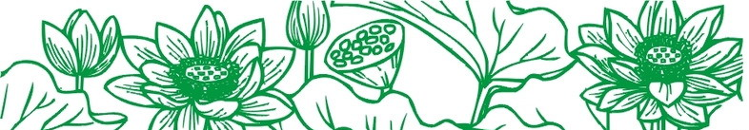

**2016年10月15日**

窗体顶端

窗体底端